Дидактическая игра «Накормим куклу Машу»
Цель: закреплять представление об использовании предметов посуды; развивать игровой опытпривлекать к называнию знакомых слов, расширять словарный запас.

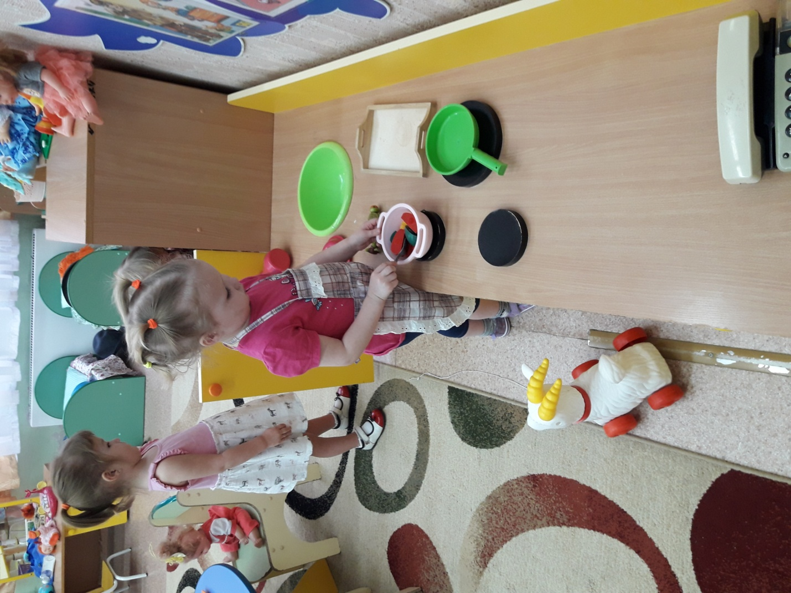

Зимняя прогулка
Цель: закрепить с детьми свойства снега( белый, холодный, пушистый); учить с помощью анализаторов определять эти свойства, активизировать в речи прилагательные.
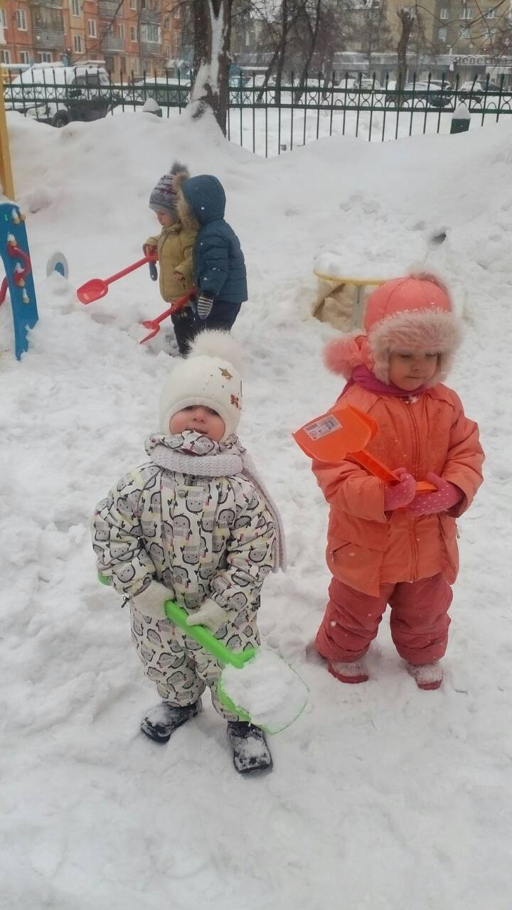
Продуктивная деятельность «Подарок папе»
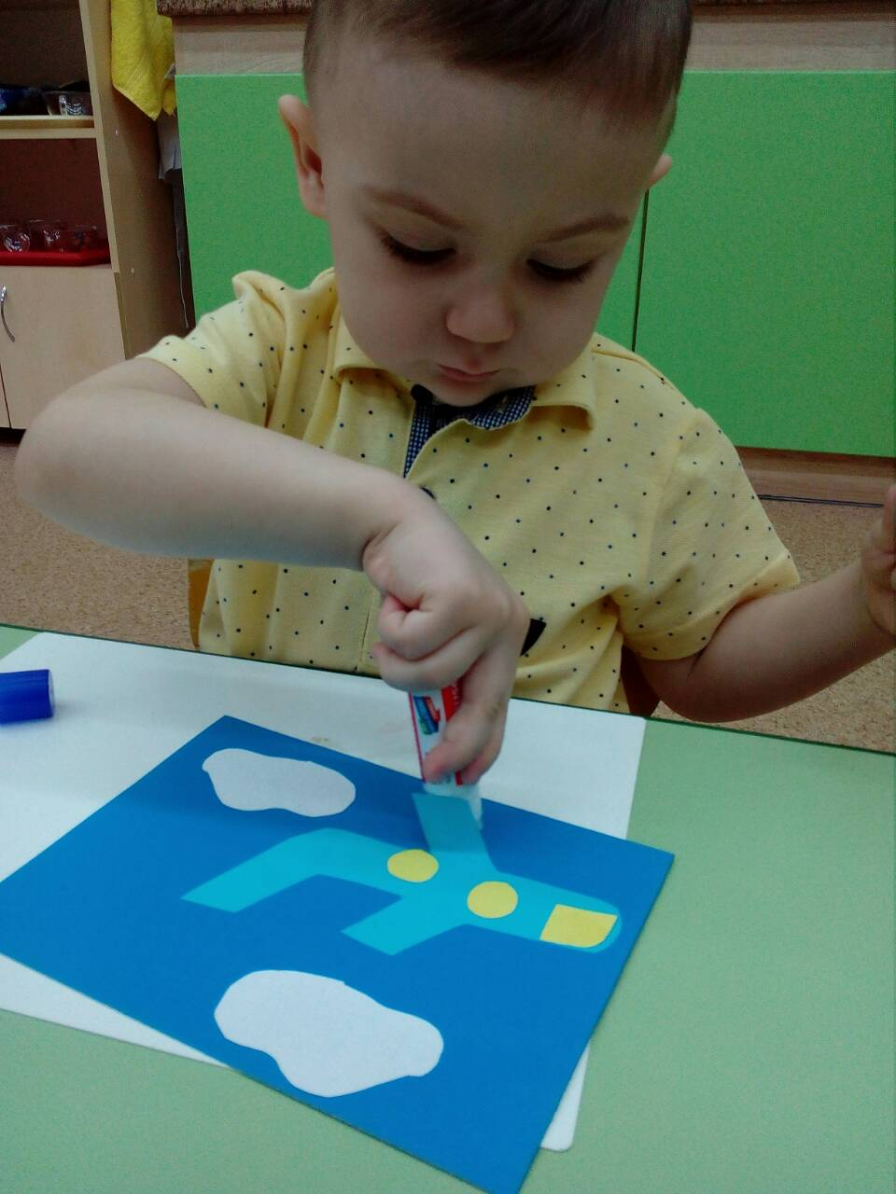

Наши малыши играют:
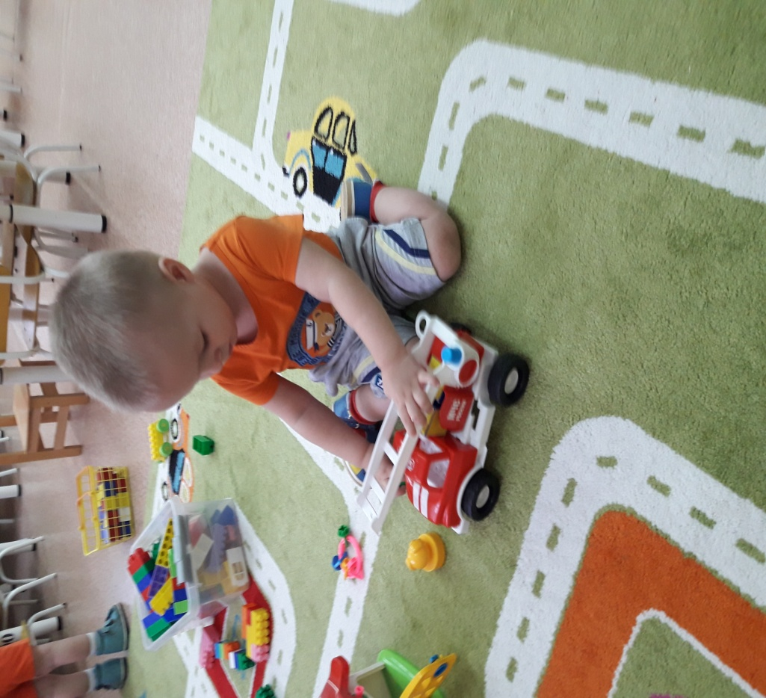
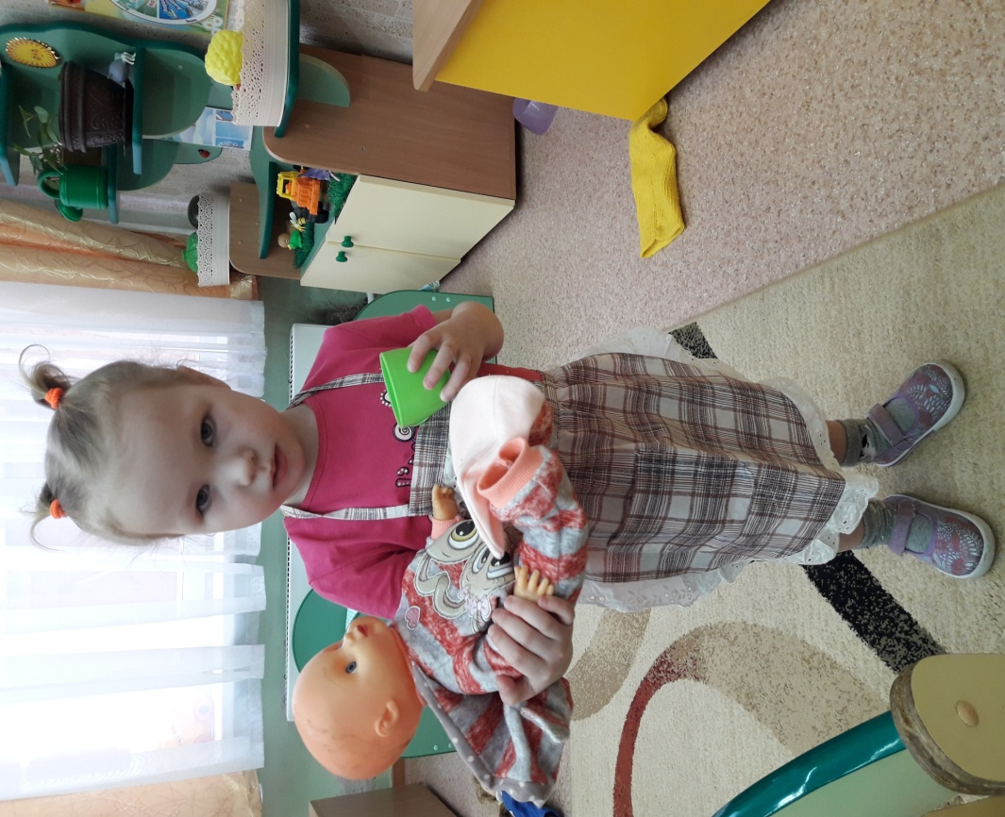
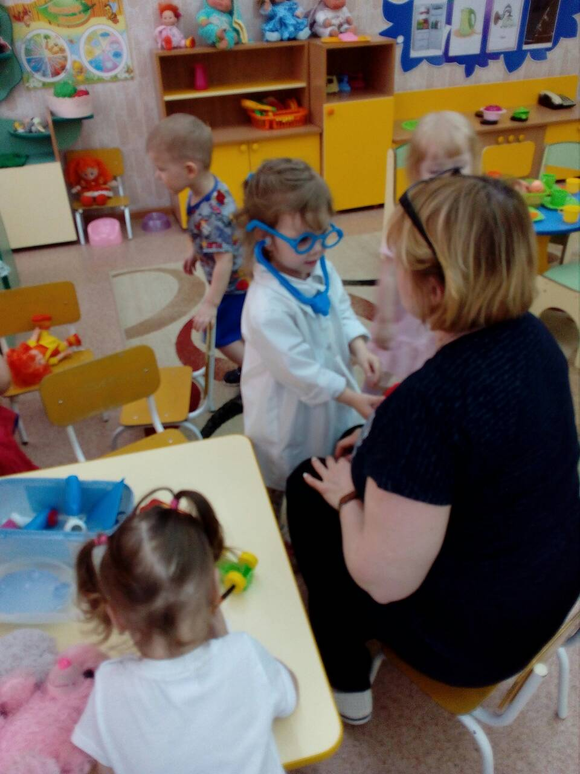
Игра-ведущая деятельность ребенка-дошкольника определяющая его дальнейшее психическое развитие прежде всего потому, что игре присуща воображаемая ситуация. Благодаря ей ребенок учится мыслить о реальных вещах и реальных действиях. Если дети активны в жизни, то игра помогает им овладеть знаниями об окружающем мире, развивает их самостоятельность.

